**Домашнє завдання до теми «Apache Kafka»**

**Перший** скріншот демонструє результат виконання команди для переліку топіків. Команда використовує бібліотеку confluent_kafka для підключення до Kafka та перевіряє існуючі топіки. В результаті виведено три топіки, що відповідають заданому критерію, і вони з'являються в консолі після виконання скрипта.

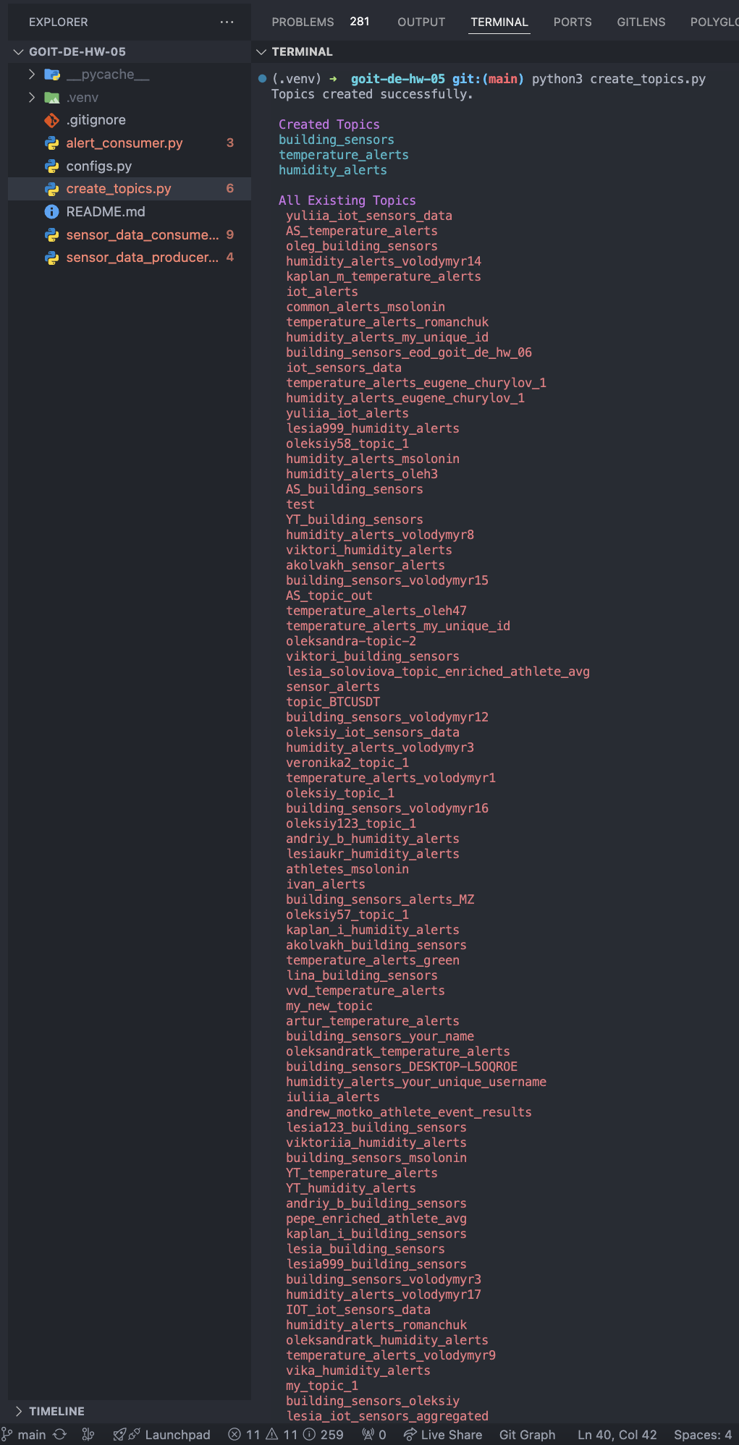

**Другий** скріншот демонструє процес генерації даних сенсорів та їх відправку до топіку building_sensors. Для перевірки одночасної роботи двох екземплярів програми я запустив два термінали. У кожному з них працює окремий інстанс програми sensor_data_producer.py, що генерує випадкові дані для температури та вологості і відправляє їх до Kafka.

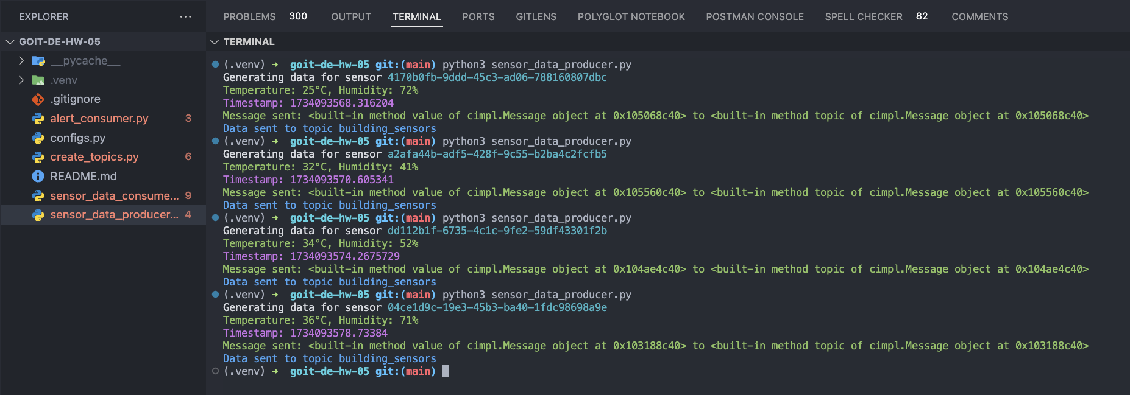

**Третій** скріншот демонструє три етапи:

1. **Отримання даних та фільтрація саме тих даних, що будуть далі використані:**
   * На скріншоті видно, як програма споживає повідомлення з топіку building_sensors. Виводиться інформація про отримані дані сенсора: температура та вологість.
   * Програма перевіряє ці дані та фільтрує їх відповідно до заданих умов: якщо температура перевищує 40°C, або вологість більша за 80% або менша за 20%.
2. **Демонстрація того, що відфільтровані дані були послані у відповідні топіки:**
   * У тому ж скріншоті видно, як програма надсилає сповіщення про перевищення температури та вологості до відповідних топіків: temperature_alerts або humidity_alerts.
   * Це підтверджується виведенням повідомлення в терміналі, що дані були відправлені до цих топіків.
3. **Результат запису відфільтрованих даних:**
   * На скріншоті також можна побачити виведення інформації про успішну відправку фільтрованих даних у Kafka, що підтверджує запис у відповідні топіки для подальшої обробки